Einleitung zur Nutzung der Web App: Talented Europe

Gutachter

In diesem Dokument finden Sie eine Einleitung zur Nutzung der Web App [talentedeurope.eu](https://talentedeurope.eu/) aus der Sicht der Gutachter.

Gutachter ist eine akademische Person, deren Aufgabe ist es, zu begutachten, ob der auf Talented Europe registrierte Student, talentiert ist oder nicht.

Registrierung

Die Gutachter können nicht selbst registrieren – die Registrierung erfolgt erst aufgrund einer Einladung von der Bildungsinstitution, in der sie arbeiten.

Einladung des Gutachters

In unserem Beispiel heißt die Bildungsinstitution „Testinstitution“. Wenn Sie als Institution angemeldet sind, klicken Sie die Sektion Gutachter:

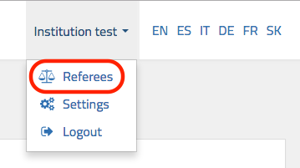

In dieser Sektion klicken Sie Neuen Gutachter hinzufügen, geben Sie Ihre (Gutachter) E-Mail Adresse an, und klicken Sie auf Den Gutachter eine Einladung senden:

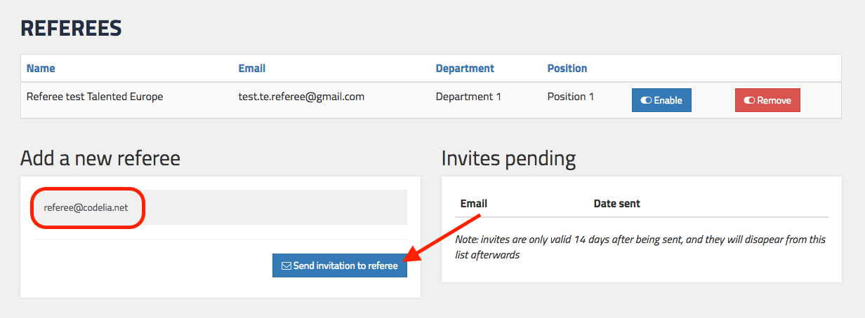

Sie sehen eine Nachricht, unten rechts, die als Einladung für den Gutachter gesendet wurde:

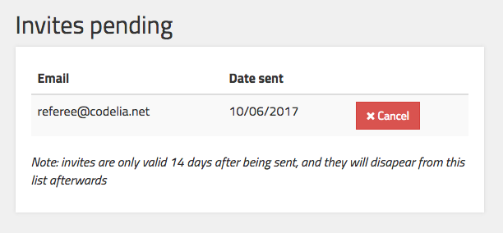

In Ihrem E-Mail Konto finden Sie eine Einladung. Klicken Sie auf Mein Konto erstellen:

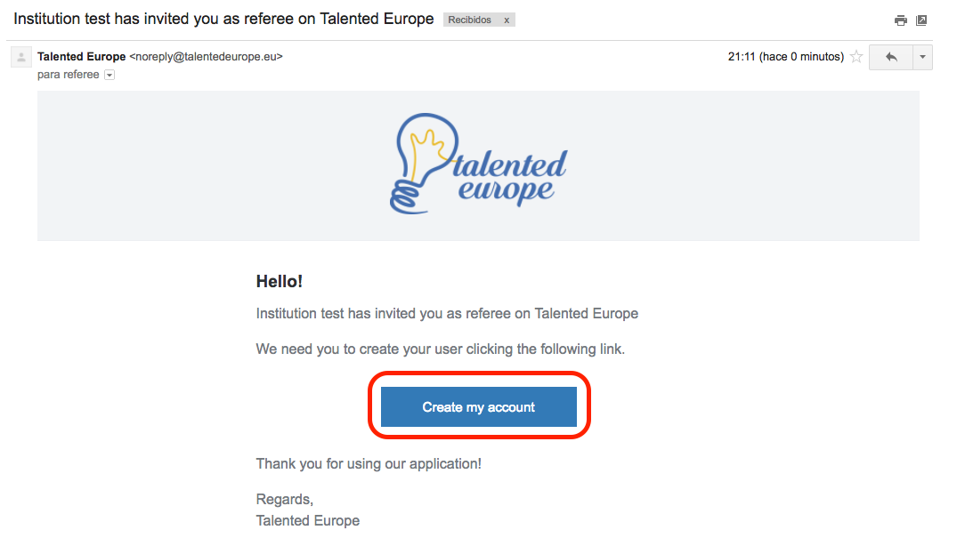

Ergänzen Sie sämtliche Informationen in der Registrierung als Gutachter und klicken Sie auf Registrieren:

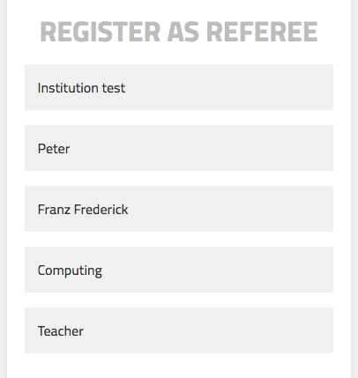 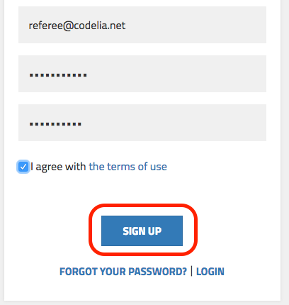

Nach diesem Schritt ist die Registrierung als Gutachter beendet. Nachdem Sie das Profil gesehen haben, klicken Sie Zurück zur Hauptseite:

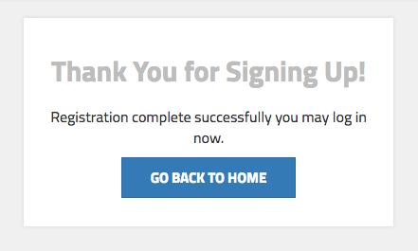

Jetzt können Sie auf die App zurückgreifen, in dem Sie Anmelden anklicken:

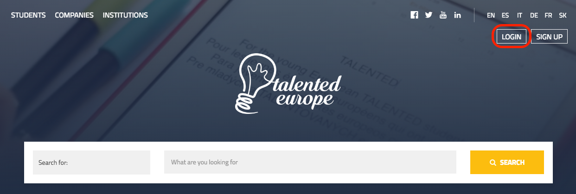

Sie sehen das Anmeldeprofil, wo Sie Ihre E-Mail Adresse und das Password eingeben. Klicken Sie dann auf Anmelden:

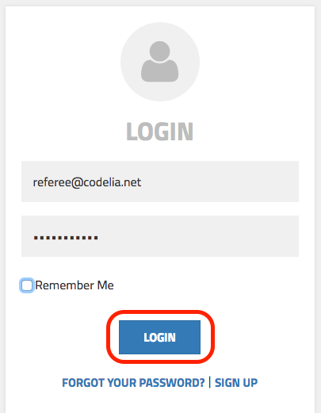

Bewertung

Wen Sie zum ersten Mal als Gutachter angemeldet sind, sehen Sie noch keine Studenten.

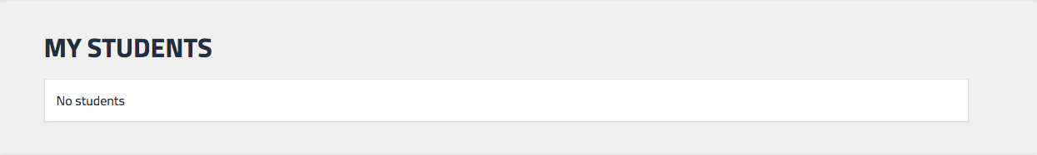

Sie warten auf die ersten Anforderungen zur Bewertung:

Zum Beispiel stellen wir die Anforderung auf Bewertung eines fiktiven Studenten auf. Dieser Student heißt „Student 2 – Testbeispiel“. Der Student bittet Sie um die Bewertung seines/ihres Profils, wobei Sie die folgende Einstellung sehen.

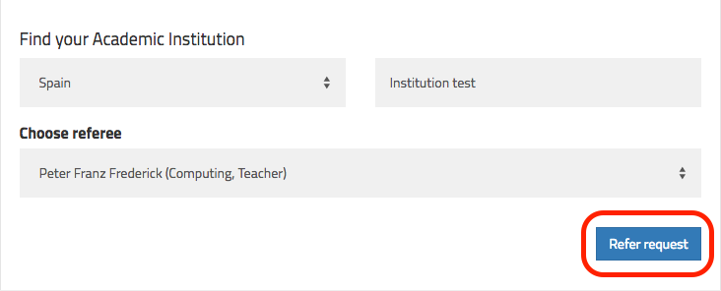

Wenn der Student auf Den Gutachter anfragen klickt, bekommen Sie eine Benachrichtigung per E-Mail (1 pro Tag) und Sie sehen auch eine „wartende“ Anfrage in Ihrem Profil. Wenn Sie sich anmelden, sehen Sie den Antrag des Studenten, klicken Sie dann auf seinen Namen.

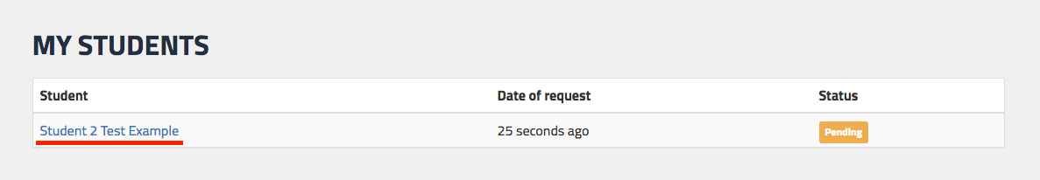

Jetzt sehen Sie das ganze Profil des Studenten, wobei Ihre Aufgabe darin besteht, seine persönlichen, professionellen Fähigkeiten und sein Studium zu bewerten. Nachdem Bewerten haben Sie die Möglichkeit den Studenten als Bewertet oder Nicht bewertet zu markieren, oder anders gesagt, talentiert oder nicht talentiert.

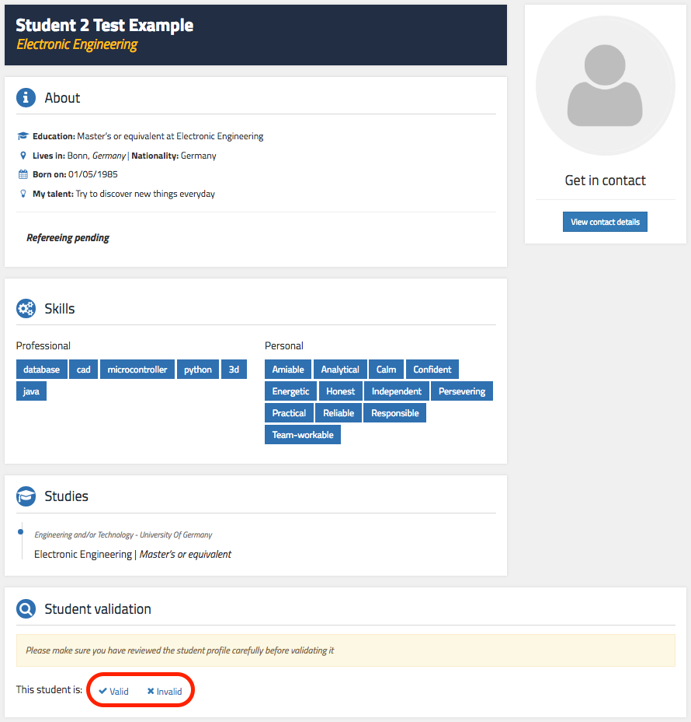

Wenn Sie auf Bewerten geklickt haben, fahren Sie in die Sektion weiter, Sie die persönlichen Fähigkeiten wählen können (max. 6), die Sie den Studenten zuordnen und kommentieren können. Mehr in dem folgenden Beispiel:

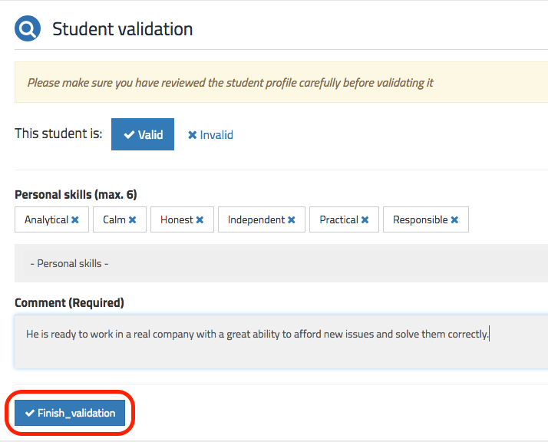

Sobald dieses fertig ist, klicken Sie auf Bewertung beenden und anschließend auf Ja in dem Dialogfenster, was Sie zu sehen bekommen:

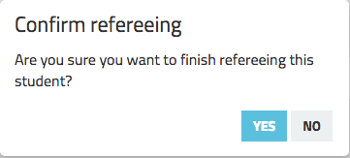

Nach der Rückkehr auf die Hauptseite sehen Sie den Status des Studenten, den Sie bewertet haben:

